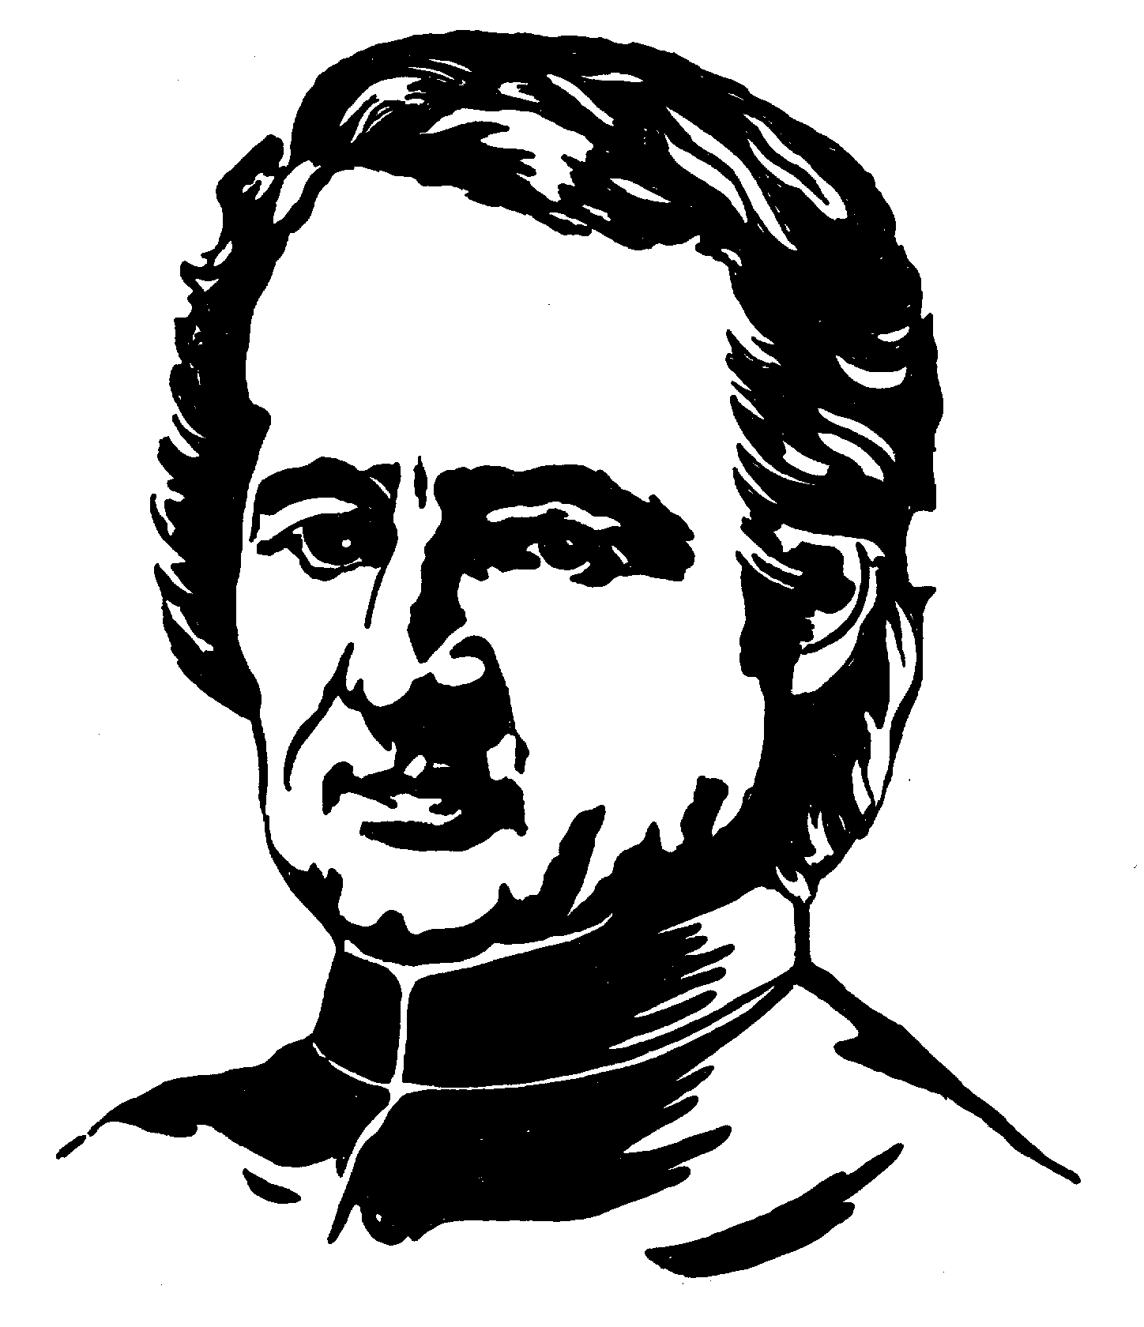**Un espíritu de caridad y unidad**

**Sermón de Jean-Marie de la Mennais[1]:**

El espíritu de la congregación debe ser un espíritu de caridad y de unión. Sucederá, no lo dudemos, que entre nosotros habrá, y yo el primero, quien tenga necesidad de indulgencia. Pues bien, llevaremos con espíritu de caridad las cargas los unos de los otros: «*Llevad los unos las cargas de los otros y así cumpliréis la ley de Cristo[2]”*. Y lejos, como nos ocurre demasiado a menudo, de irritarnos con los defectos de nuestros cohermanos, pensaremos en humillarnos nosotros mismos, y tendremos, si puedo decirlo así, con nuestros enfermos espirituales, los más atentos y más tiernos cuidados.

Sería absurdo esperar, que en una gran reunión de hombres, nunca hubiera enfermos, y no lo sería menos, suponer que, en una congregación, no hubiera nunca caracteres difíciles, por muchas precauciones que se tomen en la elección de las personas que se aceptan. Además, el carácter, a veces cambia con la posición y los años; y ¿quién de nosotros puede responder que sus disposiciones actuales serán invariables? Así que puede ser que, en este momento, estemos hablando de y por nosotros mismos. a ejemplo de Juan os repetiré pues, sin cesar: *“Amaos los unos a los otros; estad llenos de indulgencia y de misericordia los unos por los otros; no os juzguéis severamente por miedo a ser juzgados”.*

Mientras estemos unidos, seremos fuertes y estaremos alegres. Sí, esta santa unión será el encanto, la gracia y la fuerza de nuestra sociedad. *« Ved qué dulzura, qué delicia,  
convivir los hermanos unidos*» [3] *!*”*unidos”*, no es decir en la misma casa, sino con los mismos sentimientos, sino en la misma caridad, tan bien que, cuando uno de nosotros sufra, sufriremos con él; cuando se alegre nos alegraremos con él, tomando como divisa estas hermosas palabras: *« un solo corazón y una sola alma* [4]*»*. Esto nos es más necesario porque habitualmente estamos juntos y constantemente unos cerca de otros; los pequeños roces de caracteres, si puedo expresarme de esta manera, al repetirse, por así decirlo, a todas las horas, pronto causan rechinamientos; es necesario pues, que el aceite de la caridad les suavice, y que cure esas pequeñas llagas, en apariencia tan ligeras, pero en realidad tan peligrosas, que rápidamente se envenenan. Sí, hijos míos, amémonos como hermanos, *« en el corazón de Jesús Cristo* [5]*»,* siguiendo el consejo del apóstol; que nada pueda nunca alterar nuestra paz, nuestra unión; esta santa unión que no se romperá con la muerte; será eterna como Dios mismo.

1. S II, 603. Esprit de la Congrégation (St-Méen), Antología, 117-1
2. Ga, 6, 2.
3. Ps, 133, 1+
4. Ac, 4, 32.
5. Ph, 1, 8.